«Творческие способности педагога и их реализация» мастер класс №2

Когда мы заходим в любое детское учреждение, мы подсознательно ждем какой-то сказки. Атмосфера ДОУ специфична и украшением для стен служат панно, картины, репродукции со сказочной или декоративной тематикой. Мы не сразу попадаем в группу, и немаловажную роль в нашем восприятии играют оформление и декор стен лестничных проемов и коридоров. От этого зависит общая атмосфера сада, ощущение уюта, и домашнего тепла. На детей, родителей, да и самих педагогов эстетически оформленное помещение действует успокаивающе и вызывает положительные эмоции. Визитная карточка сада начинается не с группы, а со ступеней входа.
В основном муниципальные дошкольные учреждения не могут позволить себе приобретение дорогостоящих картин и предметов интерьера, и в основном стараются справляться с оформлением своими руками. Как за минимальные затраты получить максимальный результат? Проявите творчество и фантазию!
Хорошей идеей может стать размещение тематических картин на лестничных проемах и клетках. Тематика может быть разнообразной. Например японская тематика. Первым этапом будет подготовка рамочек и фона картины. На жесткую основу (ДВП) наклеивается ткань нужной фактуры и цвета, тонируется рамочка. Из пористого упаковочного картона делаются домики в японском стиле, покрываются коричневой краской и обсыпаются крашеными в тон опилками. Опилки используются в декоративных целях, для придания домикам «деревянного» вида и для сочетания с деревьями на панно. Затем наклеиваются ветки (ель, тополь ) изломанной и неправильной формы, в виде деревьев. Для оформления кроны дерева можно использовать длинно-стебельный мох связанный пучками, или мелкие искусственные цветы. Добавляем в нижней части картины камушки и картина готова. Несколько таких композиций разных размеров и с разным оформлением кроны, отлично сочетаются между собой и являются великолепным украшением интерьера.
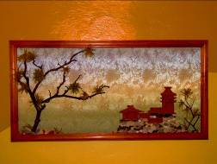

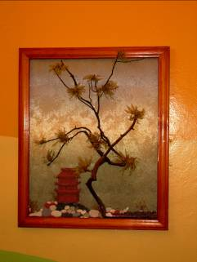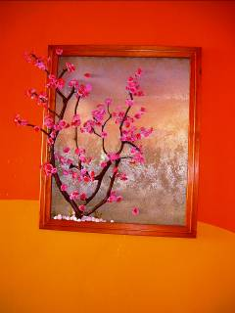

Необычно и ярко смотрится в картинах морская тема. Фон готовится так же, как и в первом варианте. Из папье-маше делаем рыбок, морских коньков, морские звезды. Рыбок и коньков смазываем клеем ПВА , обсыпаем манной крупой для создания текстуры и раскрашиваем. Звезды лучше обсыпать пшенной крупой, выделяя щупальцы гречкой от середины к кончикам щупальцев. Покрываем краской. Все детали для прочности лучше покрыть лаком. Выбираем искусственную травку похожую на водоросли и составляем композицию. По дну приклеиваем гальку, и имитируем пузырьки воздуха стеклянными круглыми камушками. Ярко, интересно, необычно!

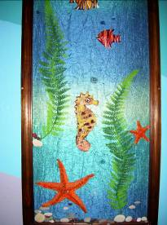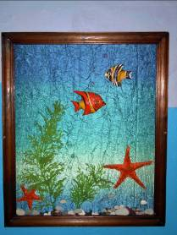

Так же для украшения стен можно использовать маски четырех времен года. Со слепка из глины или пластилина делаются лица из папье-маше, раскрашиваются в соответствии с временами года, закрепляются на сплетенном из лозы или соломы круге, и декорируются по сезонным признакам. В ход идет любой материал: коренья, листья, цветы. Стоит лишь включить воображение и проявить фантазию.
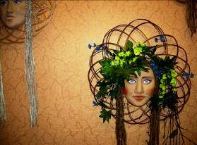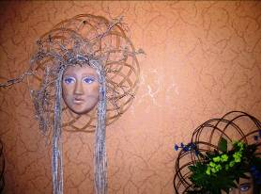

Несложно сделать панно из веток с переплетенной нитью и украшенное сухоцветами. Ветки связываются между собой в виде рамки, натягивается пеньковая веревка (любая другая) и украшается композицией из корней и цветов.
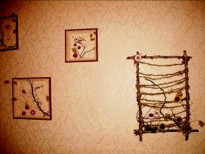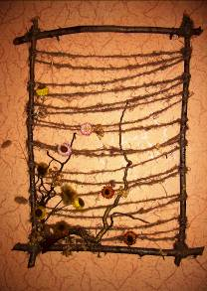

В каждом саду мы можем увидеть кадки для цветов различной формы. Обычным материалом для их обивки служат мелкие планочки или доски. Со временем планочки потускнели и потеряли свой внешний вид. Попробуйте их задекорировать. Нужно взять старые простыни, разрезать их на куски, больше по размеру реставрируемой поверхности. Разводим гипс с водой и колером нужного цвета и замачиваем в эту массу приготовленную ткань. Сделать всю последующую работу нужно в течении 30 минут, так как гипс начнет застывать. Поэтому заранее вырежьте все детали (больше по размеру оклеиваемой поверхности на 20-25 см.). Слегка отжав ткань, прикладываем ее к рабочей поверхности и собираем в складки. Собирать ткань можно в виде малахитового рисунка ( со всех сторон) , в виде продольных или поперечных полос. Обклеив предмет со всех сторон, ждем частичного высыхания. Потом тампоном наносим на выступающие складки оттеночную краску. Придаем вид каменных разводов. Даем высохнуть. На хорошо просушенную поверхность наносим бронзовую краску, слегка, кое где проводя кистью по выступающим складкам. Все покрываем лаком. Таким способом можно сделать макет гор (придать форму горам поможет пенопласт), декорировать старые цветочные горшки, сделать искусственную альпийскую горку, украсить подставку для аквариума. Любая старая вещь будет смотреться по новому и придаст вашему интерьеру современный вид. Не торопитесь выбрасывать а присмотритесь и проявите фантазию.
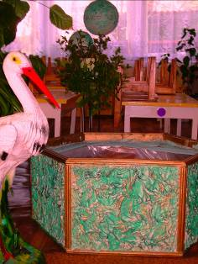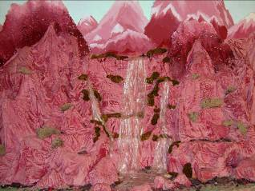

Ребенок живет сказкой, порой он думает как сказочный герой, фантазирует, вживается в образ сказочного героя. Так старайтесь создать вокруг него сказку! Плоскостные украшения на стенах не вызывают у ребенка причастности, можно только потрогать и посмотреть. Это красиво, но неинтересно. Ребенку необходимо ощутить объем, поэтому дети любят большие и яркие игрушки. Их можно носить, обнимать, совершать с ними любые действия. Давайте попробуем создать эстетически развивающую среду своими руками.

Можно сделать красивые объемные грибы, больших божьих коровок, сотворить дерево с настоящими ветками. Такие объемные предметы можно использовать в оформлении зала, подиума. Для гриба делается каркас шляпки и ножки по отдельности. Это и удобно и практично. Каркас делается из проволоки, обтягивается паралоном и обшивается тканью. Божьих коровок и насекомых можно сделать из папье-маше. Дерево делается из нескольких картонных трубок, соединенных между собой. Трубки на верху заканчиваются срезами на разных уровнях (для веток) . Ствол обтягивается тканью и хорошо закрепляется снизу. Ветки (лучше сосна) обрабатываются морилкой, лаком, и вставляются в прорези ткани, в срезы. Такое дерево украсит любой зал, станет декорацией к любой сказке, будет хорошим помощником для ознакомления с временами года, видами деревьев (можно менять листья, плоды, украшать снегом).
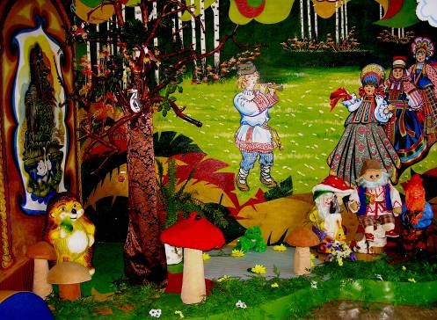

Если возможности пространства минимальны, можно сделать полу плоскостное дерево и закрепить его на стене. На жесткую вырезанную основу дерева накладывается паралон (для объема), все обтягивается тканью. Ткань загибается по краю жесткой основы и закрепляется на обратной ее стороне. С помощью листьев, цветов, птиц, вы предадите вашему дереву сказочный вид. Можно использовать дерево для развития мелкой моторики (листья на липучках, дупло на молнии, фрукты на пуговицах) .

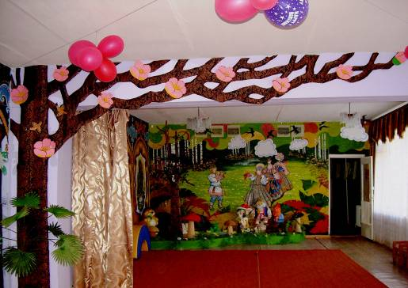

Желательно при изготовлении объемных предметов учитывать дальнейшее использование того или иного предмета. Постарайтесь сделать его многофункциональным и трансформируемым. Съемную шапочку для гриба можно сделать так, что бы при желании ребенок смог надеть ее, и стать грибочком, а ножка могла послужить малышу стульчиком.

